Эссе воспитателя
«Педагогическая находка»
Попова Елена Васильевна
МБДОУ детский сад №7 «Журавушка» г.Охи

Я – воспитатель первой квалификационной категории, мой педагогический стаж 7 лет. В детстве я мечтала быть учителем начальных классов, но судьба привела меня в детский сад. И я этому очень рада.
В детском саду я работаю более 10 лет, поэтому психология детей мне уже известна хорошо. Работаю я с детьми с общим недоразвитием речи (ОНР). Приходят они к нам в возрасте 4-5 лет из разных групп нашего детского сада. Поэтому, как у детей, так и у взрослых происходит – адаптация.
Всем известно, что дети с ОНР от сверстников отличаются не только речью, но и особенностями психических процессов. Для них характерны: неустойчивость внимание, снижение вербальной памяти и продуктивности запоминания, отставание в развитии словесно-логического мышления. Также у них плохо развита мелкая и крупная моторика. Перечисленные особенности ведут к неумению вовремя включаться в игру или выполнять какие-либо задания, дети не идут на сотрудничество.
Социализация и коммуникация у таких детей страдает. Поэтому, когда детей объединяют в одну группу, и они приходят к нам, им нужно помочь научиться доверять друг другу, дружить…
Чтобы адаптация в новой группе проходила быстрее для всех участников воспитательного процесса, я ставлю перед собой цель: «Как можно быстрее сформировать детский коллектив».
Я выбрала для себя направление, которое мало затратное и эффективное «Формирование коммуникативных навыков с помощью технологии «Сторителлинг». «Сторителлинг – это педагогическая технология, выстроенная в применении истории с конкретной структурой и интересным героем, которая направленная на разрешение педагогических вопросов воспитания, развития и обучения. Это по-научному!
А если объяснить проще и понятнее – то я использую примеры из своей жизни или из жизненных ситуаций знакомых, только рассказываю их с помощью какого-то вымышленного героя: зайца, медведя, принцессы или дракона – какое настроение или какая ситуация произошла в тот или иной момент. Так же можно выдумать историю, но главное, чтоб она была интересна и несла в себе ненавязчиво поучительный характер, тем самым корректируя поведение в коллективе.
Все поучительные рассказы рассказываю завораживающе, с интригой, меняю интонацию, иногда приукрашиваю сюжет – детям это очень нравится. Таким образом, слушая рассказы, они учатся слышать и слушать не только взрослого, но и товарища; дети начинают рассуждать, высказывают свои мысли. Я еще подключаю игры на коммуникацию, обязательно с проблемной ситуацией, это ускоряет процесс.
Но это еще не все: проводя вот такую не хитрую работу на сближение коллектива, я решаю многие педагогические задачи. Например: только образовался детский коллектив, дети друг друга мало знают, не хотят играть вместе, не делятся игрушками, дерутся – и тогда мне на помощь приходит круговой сбор, на котором я использую технологию «Сторителлинг».
Беседуя, мы не только обсуждаем какие-нибудь вопросы, решаем сложившиеся ситуации, разбираем те или иные действия в коллективе, а предлагаем альтернативу сложившимся ситуациям….
Пример:
– Ребята, Хочу Вам рассказать одну историю, которая произошла с одной принцессой Букой. Хотите узнать? Садитесь, чтоб всем удобно, всем было слышно и видно!!! И так…
В одном темном, темном замке жила-была одна принцесса! А знаете, почему замок был темный? (ответы) А потому что, было у девочки много игрушек, но не было подруг и друзей. У БУКИ было всегда плохое настроение, и она ни с кем не хотела дружить.
Хотя в королевстве было много детей! Все ребята бегали, резвились, смеялись! Но ее в игру никогда не брали. Знаете почему? (интригующе) Потому что ее заколдовали злые волшебники НЕДАМ и УЙДИ!!!
Эта принцесса раньше была очень милым ребенком, ее веселый смех слышала вся округа, но однажды произошло несчастье!!! Злые волшебники заколдовали ее. И теперь, как только к девочке кто-то приближался посмотреть, например, ее красивую куклу, она кричала: «Не дам! Уйди!» Ребятам это не нравилось! И они вообще перестали к ней подходить!
Но вот однажды, одним солнечным летним утором в их королевство приехал маленький принц, в гости к бабушке-королеве! У него были маленькие-маленькие крылышки, и он красиво порхал, играя в классики перед домом бабули! А наша БУКА сидела возле окна и злилась: «Надоели все! Опять расшумелись! Опять прибежали в мой двор!». Но вдруг новенький засунул руку в карман, что-то достал и сжал в кулаке, сказав: «А у меня что-то есть. Сюрприз!» Возле него собралось много детей!!! Сбежалась вся детвора этого королевства. И они наперебой все галдели: «Покажи, а я тебе дам свою игрушку поиграть!», «Покажи мне, я тебе дам машинку покатать», «И мне – а я тебе подарю улыбку!!». БУКЕ стало тоже интересно, что же такое у него в руках. Она выскочила во двор и встала в стороне. Но ей так хотелось посмотреть, что, же там.
ОНА застенчиво подошла к принцу, у нее были тоже сложены ладошки и сказала: «У меня тоже что-то есть! Покажи что у тебя, а я покажу тебе!!!» Они одновременно открыли, а там были….(пауза)
А там были смайлики! Дети засмеялись и это стала их любимая игра! Ведь лица каждый раз можно рисовать разные!!!
– Хотите и мы поиграем в такую игру?

Любая рассказанная истории, несет свой смысл! Дети любят слушать истории, все любят слушать истории!! Только в нашем случае, нужно четко понимать, с какой целью я ее рассказываю.
Затем после рассказанной истории, обязательно практическая часть: в данном случае дети расходятся по группе, рисуют смайлики и потом начинается игра! Все прячут нарисованный рисунок в ладони и просят показать друг другу, но при этом уже придумывают новые предложения: подарю улыбку, поглажу, пощекочу, рассмешу…
Помимо развития коммуникации с помощью «Сторителлинга» и проблемных ситуаций, обязательно придумываю задание на развитие моторики:
- Игры с пипетками;
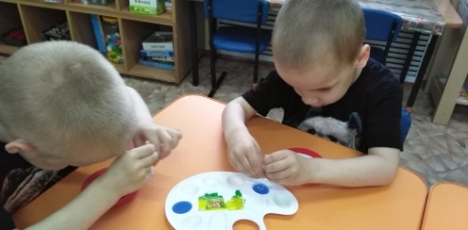
- Игры на сортировку;
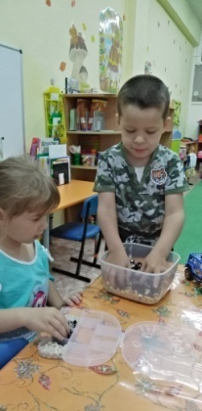
- Игры с красками или с пластилином
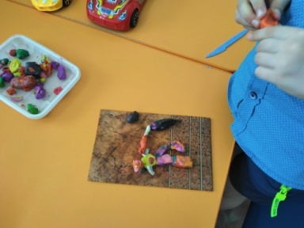
- Шнуровка;
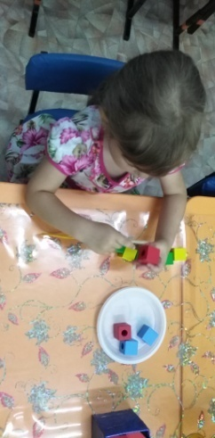
- Игры с мелким строительным материалом…..
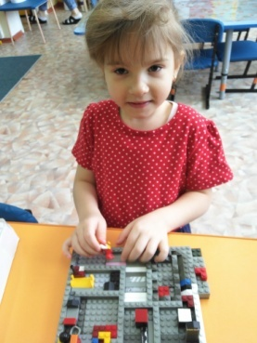
- Игры с прищепками;
- Игры с нитками и бусинками разных размеров;

Всем известно, что речь детей находится на кончиках пальцев. А в нашей группе развивать речь одна из главных задач! Поэтому у меня в арсенале имеются картотеки игр на развитие: моторики, артикуляции, речи, коммуникации.
Все игры обязательно сопровождаются искусственно созданными проблемными ситуациями:
- не хватает кому-то места за столом, ножниц, нужного материала,
- или часть разрезной картинки у другой команды;
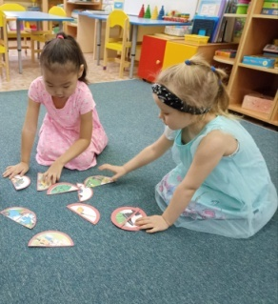
- раскраски только распечатаны по одной штуке – и если кто-то очень хочет именно эту картинку – нужно договориться или убедить своих товарищей, чтоб они дали именно ему ее.
- Играем в игры малой подвижности в группе, подвижные игры,
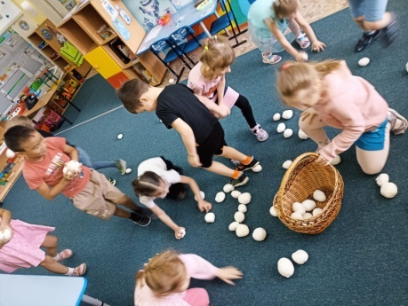

сюжетные, режиссерские…

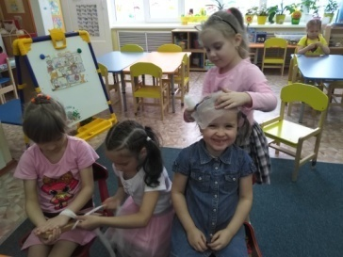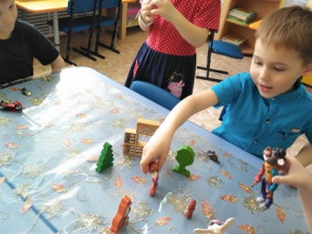

Ведущий вид деятельности – игра!
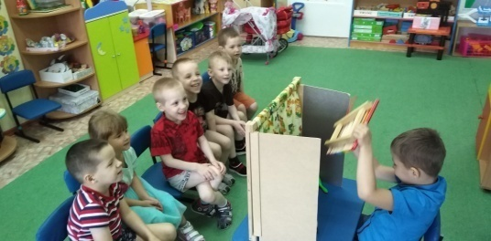
Предлагаю игры так, чтоб дети разбивались на пары, а в дальнейшем маленькими группами, давая детям самостоятельно выбирать себе партнеров, тем самым формируя коллектив.
Чем чаще даются такие задания, тем быстрее происходит сближение коллектива. Дети в игре не замечают, как протекает этот момент сближения! Им становится интересно играть вместе, они начинают придумывать самостоятельно какие-то новые игры. Рассуждая и обсуждая ситуации, они понимают правила и нормы поведения в обществе.
Поэтому придуманные или рассказанные истории с помощью технологии «Сторителлинг» совместно с какими-то проблемными ситуациями помогают быстро и безболезненно создать новый детский коллектив.
Наша задача научить детей общаться, слушать и слышать друг друга, помогать, уважать мнение других…
Одним словом – научиться коммуницировать! Ведь именно это один из важных навыков пригодится им в дальнейшей жизни!

